Serie1
Exemple 1 : Donner les définitions des termes suivants, relatifs à un cristal cubique parfait : Face,
Arête, sommet, axe diagonal, axe principal.

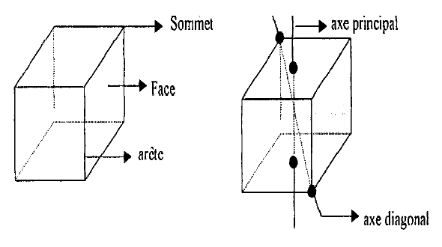

Exemple 2 : dans le système d'axes de coordonnées suivant, indexer les faces ABC et
EFG, en appliquant la règle de Miller.

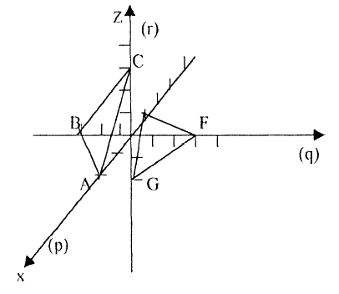

Exemple 3 : dans le système cubique suivant :
a) Indexer les 6 faces du cube.
b) Indexer les faces AEGC, EDG, AFGDI
c) Identifier les faces (100), (1 10), (110), (101)
d) Indiquer les directions [l l0], [l 1 l], [010], [101]
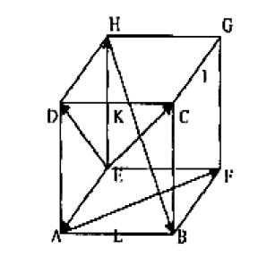

Exemple 4
Soit une maille cristalline cubique à faces centrées ayant une arête a = 4 déterminer :
a) le nombre d'atomes par unité de surface dans le plan (110) et (111).
b) La densité d'atomes par unité de longueur suivant les directions [110] et [111].
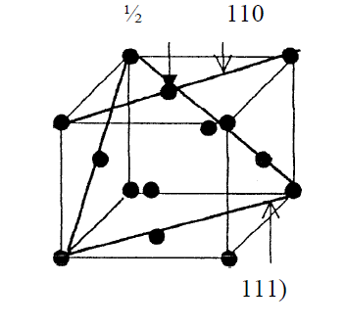

Exemple 7
Soit le système cubique centré et le système cubique à faces centrées.
a) Indiquer dans chacun des cas, le plan de densité atomique maximale.
b) Indiquer les directions cristallographiques de densité atomique maximale.

